REPUBLIQUE DEMOCRATIQUE DU CONGO
MINISTERE DE L’ENSEIGNEMENT SUPERIEUR ET UNIVERSISTAIRE
UNIVERSITE REVEREND KIM
SITE DE LINGWALA
FACULTE DE SCIENCES INFORMATIQUES

L2 LMD INFO
BP 171.KIN XX
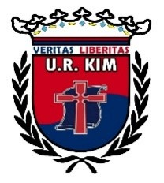

TRAVAIL PRATIQUE DE L’IA

Fait par les étudiants :
Ngasa moziga flavien
Amando ngenzu moussa
Shabani divine
BOTUNA EMERAUDE

Dirigé par :
Ir. Donatien kadima
ANNÉE ACADÉMIQUE : 2025– 2026

